**Analyses et Conception :**

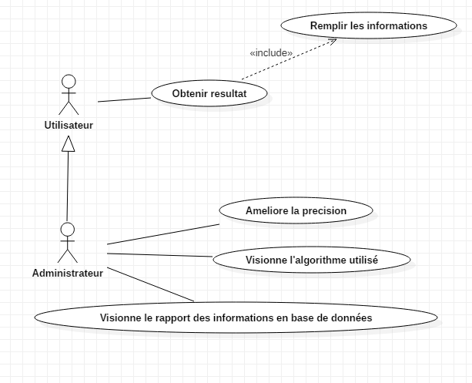

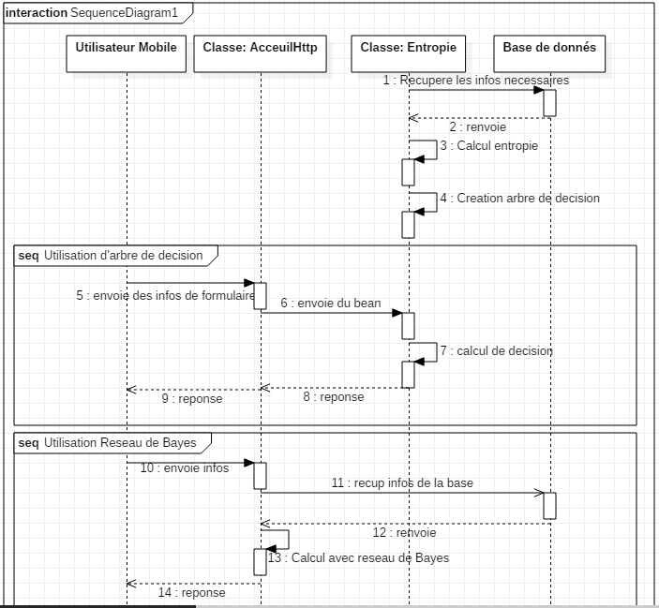

**Modele MVC**

Voici le modele MVC utilisé dans note Application E Health Decision qui va predire les cas de la maladie de diabete :

Model

E Health Decision

Base de données

Controller

View

Application Mobile

Model

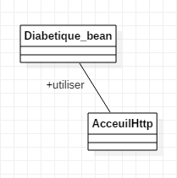

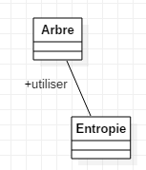

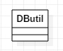

Formulaire

Resultat

View

Controller

Application Mobile

**Analyses avec : Arbre de decision**

Pour cela on a utilisé la classe *Entropie* qui permet de calculer l’arbre de decision .

La premiere chose est de calculer l’entropie de chaque classe avec la methode suivante :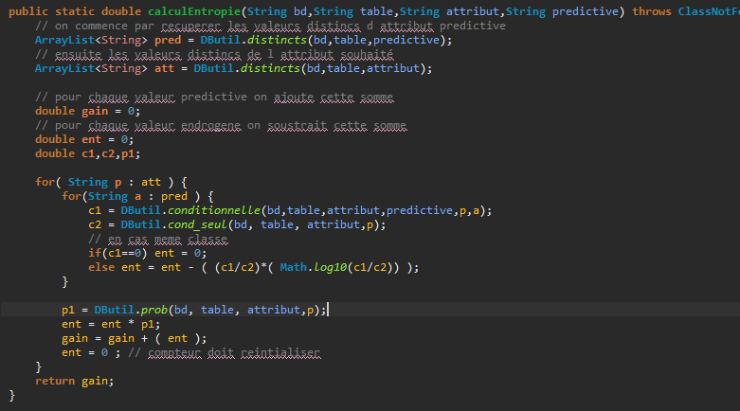

Ensuite construire l’arbre avec l’objet *Nœud* :

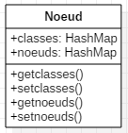

La liste classes va contenir les valeurs d’attributs qui ont la meme classe , la liste nœuds fera de stocker ceux qui contiennent encore des nœuds suivants , cette methode donc va voir a chaque fois l’attribut avec l’entropie max , s’il appartient au meme classe il sera ajouté a la liste classes , sinon il va etre ajouté a l’autre classe et le nœud retourné va prendre la valeur du nœud suivant , c’est-à-dire on va construire une methode récursive qui apres chaque fois remplit les listes supprime l’attribut avec l’entropie max et reprends avec les nouveaux valeurs jusqu’à atteindre la fin de la table , biensur qu’on utilise une table temporaire , qui se supprime automatiquement apres la fin de l’execution de la methode .

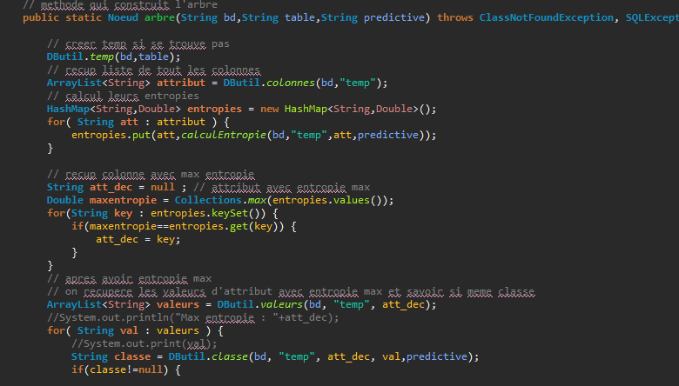

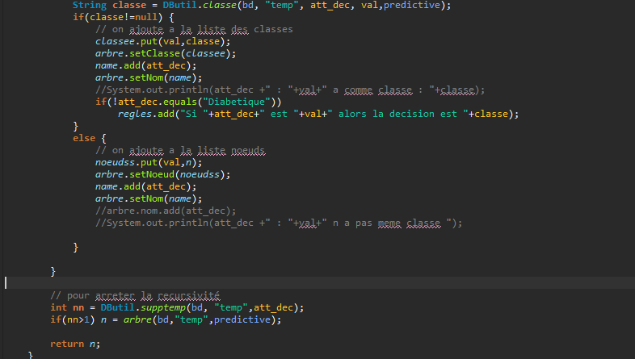

Il ne reste que parcourir le resultat , c’est le role de la fonction afficheArbre qui retourne simplement la liste statique regles qui recupere déjà les regles d’arbre de decision a chaque etape dans la methode récursive precedente

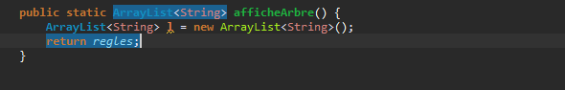

**Analyses avec : Reseau de Bayes**

Pour se méfier mieu du santé des reponses en cas de peu de données , on a utilisé le reseau de Bayes , qui va etre utilisé dans la premiere classe qui accueilli les requetes http de l’utilisateur mobile , en utilisant la fonction suivante :

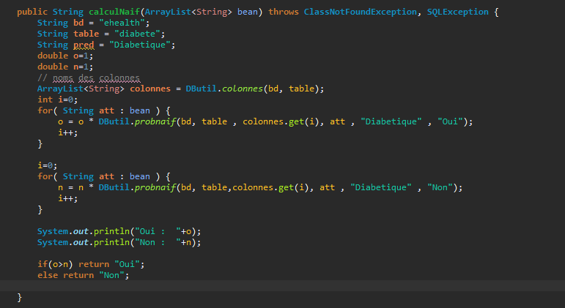qui recupere la liste des données , puis calcule leurs probabilités en utilisant directement les données de la base , et puis renvoie la reponse .

**Plateforme E Health Decision :**

Ainsi que sa possibilité d’etre utilisé comme un model , le platforme crée permet l’administrateur de faire quelques opérations de base :

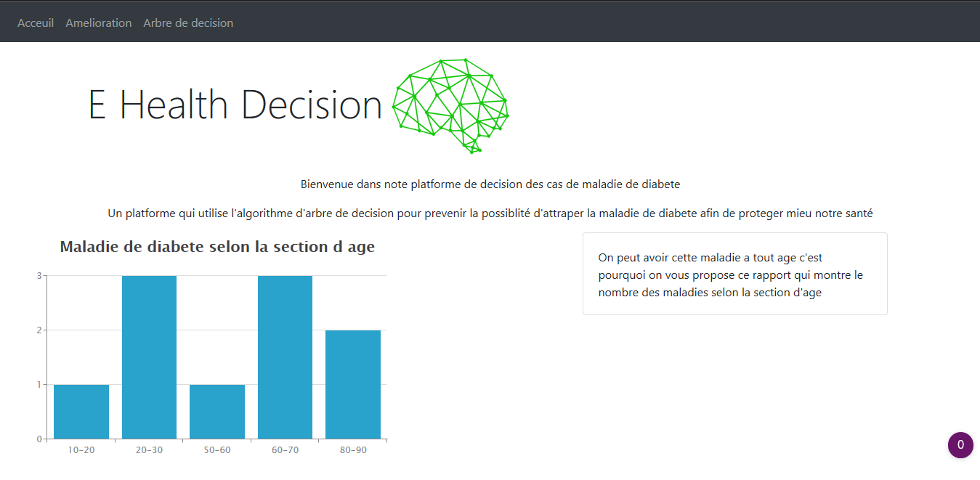

La page d’acceuil permet de visualiser un rapport changeable selon le contenu de la table pour afficher le nombre des cas de maladies pour chaque section d’âge , pour cela on a utilisé un petit Entrepot de données .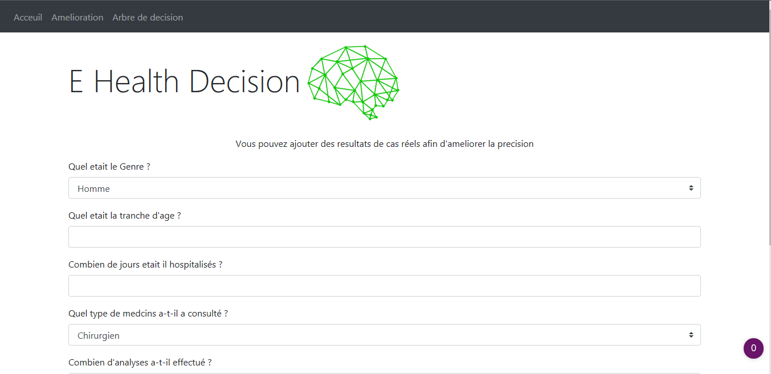

La page Amélioration permet d ameliorer la précision de note base de données en insérant des données des cas réels .

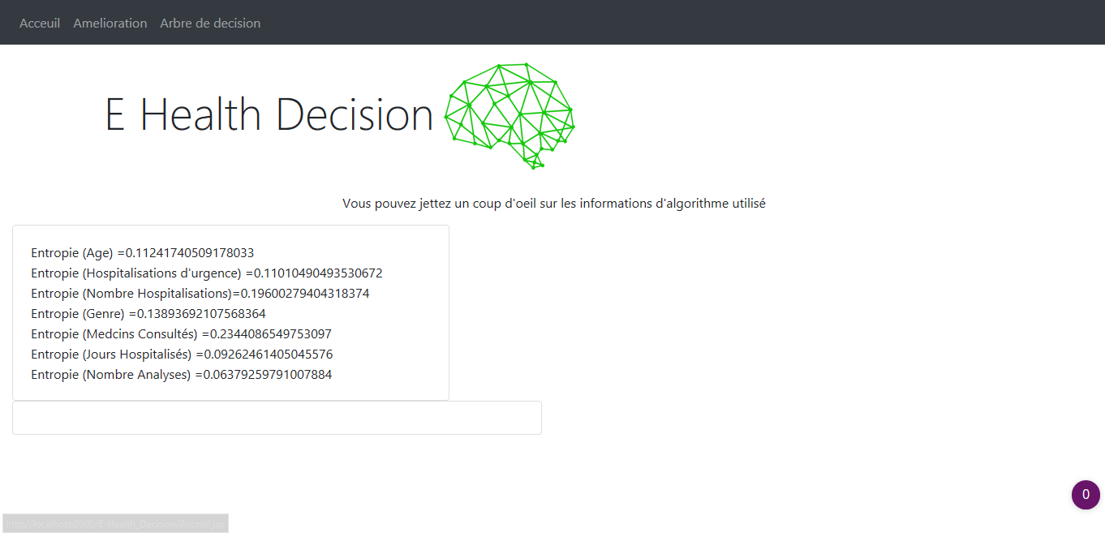

La page Arbre de Decision permet de visualiser le resultat de calcul d’entropies comme etape importante pour dessiner l’arbre.

**Déploiement**

1. Questionnaire

Pour un meilleur déploiement de ce platforme , on a utilisé une application mobile crée avec Android Studio , dont l’utilisateur va remplir un formulaire concernant son profil de santé et puis avoir le resultat de la prediction

Les questions utilisés étaient comme le suivant :

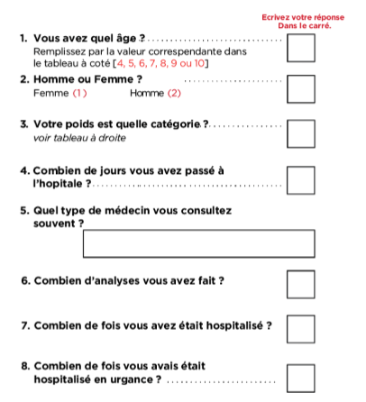

2) Application Mobile ( Android )

L’application utilise deux pages de formulaire et une page de resultat pour mettre en place ce questionnaire :

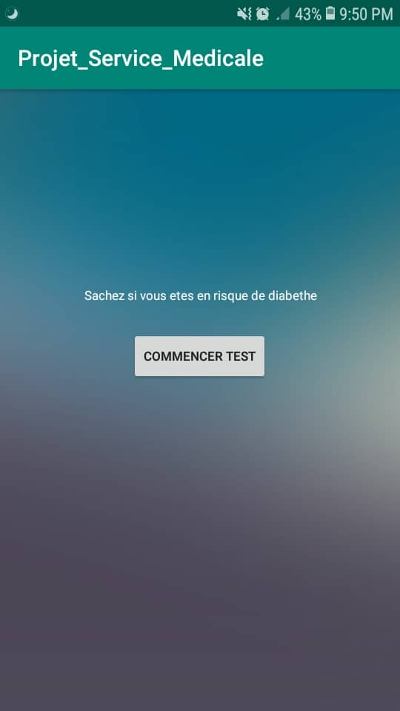

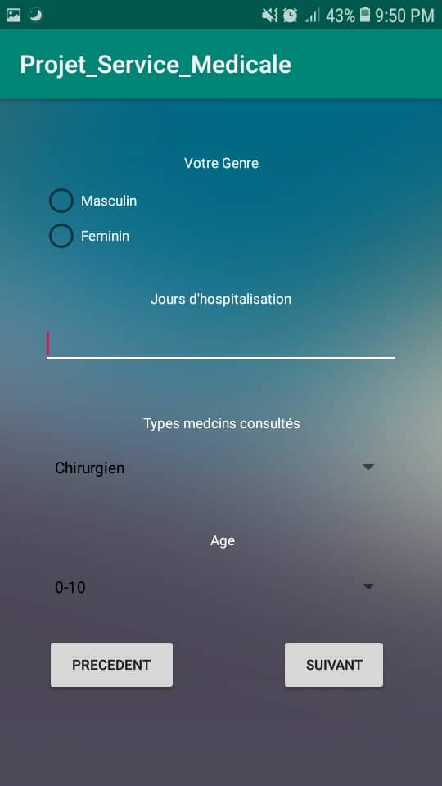

Cette page récoltera la premiere partie des reponses et les envoie au page suivante

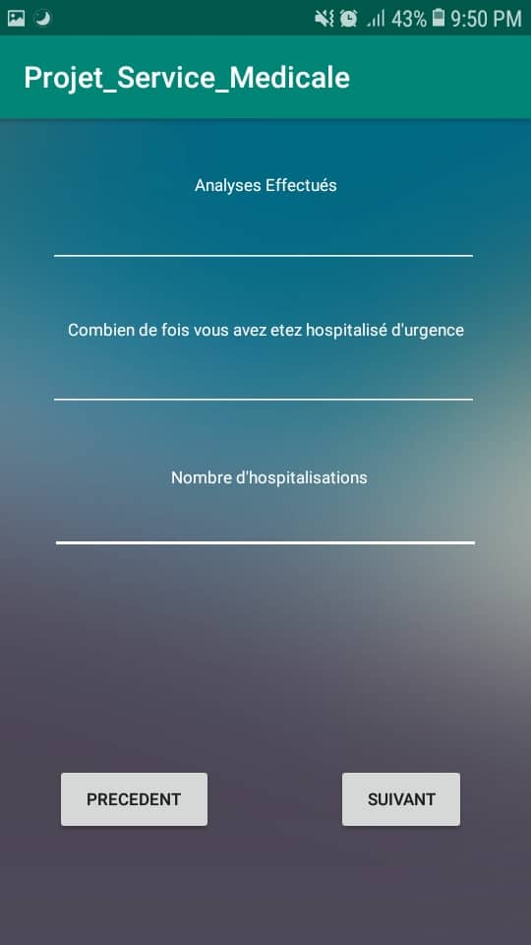

Et c’est a partir du moment d’appuie sur Suivant que les données s’envoient a l’Application Web pour extraire un resultat qui sera affiché dans la page suivante :

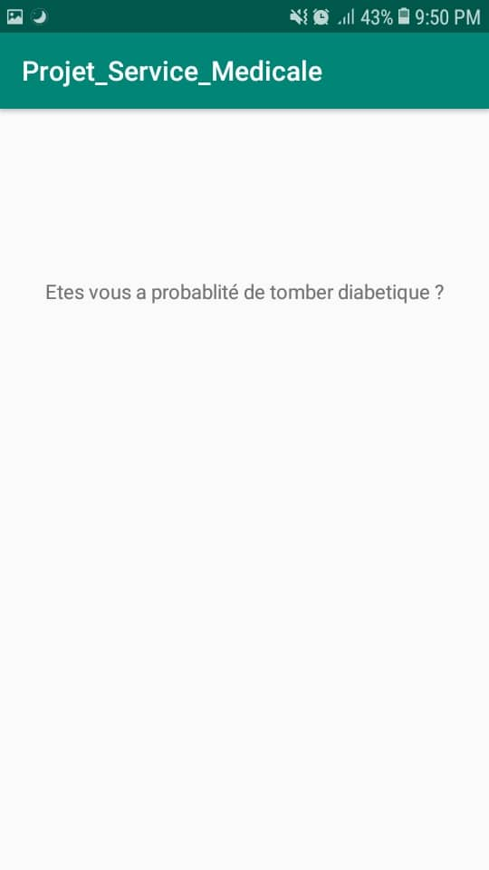

Ici on pourra apercevoir la reponse final ( Oui , Non ) .